Министерство науки и высшего образования Российской Федерации
ФГАОУ ВО «Уральский федеральный университет
имени первого Президента России Б.Н. Ельцина»
Институт новых материалов и технологий
Кафедра «Теплофизика и информатика в металлургии»

Использование конвейера данных реального времени
с Kafka

ОТЧЕТ
по практической работе № 3
по дисциплине «Основы методологии Development Operation»

Направление 09.03.02 «Информационные системы и технологии» (уровень бакалавриата)
Образовательная программа
09.03.02/33.02 «Информационные системы и технологии» (СУОС)

Студент
группы НМТ-423901 Т.А. Озорнин

Преподаватель:
профессор, д.т.н. В.В. Лавров

Екатеринбург
2025
СОДЕРЖАНИЕ

Практическая работа «Использование конвейера данных реального времени с Kafka» 3
1.1 Цель работы 3
1.2 Ход проведения работы 3
1.2.1 Разработка тестового приложения Visual Studio .NET Core 3
1.2.2 Размещение приложения в системе контроля версий GitHub 3
1.2.3 Сборка образов 3
1.2.4 Установка программы HeidiSQL для сопровождения базы данных в СУБД MariaDB 3
1.2.5 Настройка миграции базы данных в MariaDB 3
1.2.6 Демонстрация работы приложения брокером сообщений Kafka 3
1.3 Выводы 3
Приложение А Листинг программного кода приложения «Калькулятор» (контроллер) 4
Приложение Б Листинг программного кода приложения «Калькулятор» (KafkaConsumerService.cs) 5
Приложение В Листинг программного кода приложения «Калькулятор» (appsettings.json) 6
Приложение Г Листинг программного кода приложения «Калькулятор» (appsettings.Development.json) 7
Приложение Д Листинг программного кода приложения «Калькулятор» (Program.cs) 8

Практическая работа
«Использование конвейера данных реального времени с Kafka»

1.1 Цель работы

Целью данной практической работы являются следующие пункты: обучение настройки Apache Kafka, запуск его сервисов, разработка веб-приложения с обменом данными через Kafka, создание продюсера и консьюмера сообщений в ASP.NET Core, интеграция Kafka с базой данных, работа с многоконтейнерными приложениями в Docker Compose.

1.2 Ход проведения работы

1.2.1 Разработка тестового приложения Visual Studio .NET Core

За основу была взята версия тестового приложения из прошлой лабораторной работы. В данной версии были проделаны некоторые изменения. Были созданы 3 кодовых файла сервисов: “KafkaConsumerService.cs”, “KafkaProducerHandler.cs”, “KafkaProducerService.cs”. Главный контроллер “HomeController” был настроен так, чтобы при запросе на расчёт он отправлял информацию в Apache Kafka и после этого получал готовый результат через так называемый метод “Callback” в соответствии с рисунком 1 и приложением А.

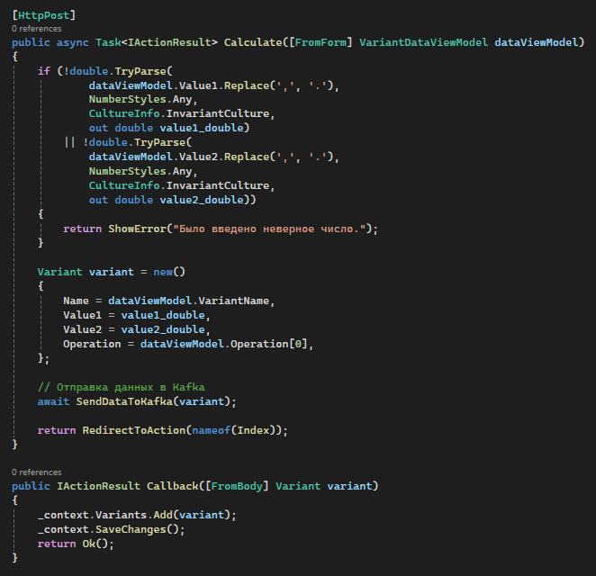
Рисунок 1 – Отправка и получение сообщений в Kafka

Для отправки данных в Kafka используется метод “SendDataToKafka”, который для этого использует сервис “KafkaProducerService” в соответствии с рисунком 2.

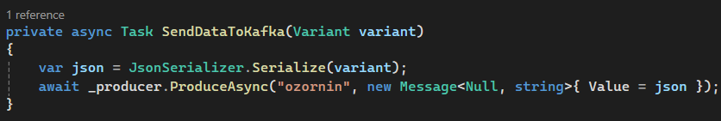
Рисунок 2 – Отправка сообщений в Kafka через класс “KafkaProducerService”

Для получения объекта класса “KafkaProducerService” в конструкторе класса контроллера был добавлен новый параметр соответствующего типа, который получается через принцип Dependency Injection.
“KafkaConsumerService” был настроен так, чтобы он получал входные данные из Kafka, производил расчёт и отправлял результат обратно в контроллер через метод “Callback” в соответствии с рисунком 3 и приложением Б.

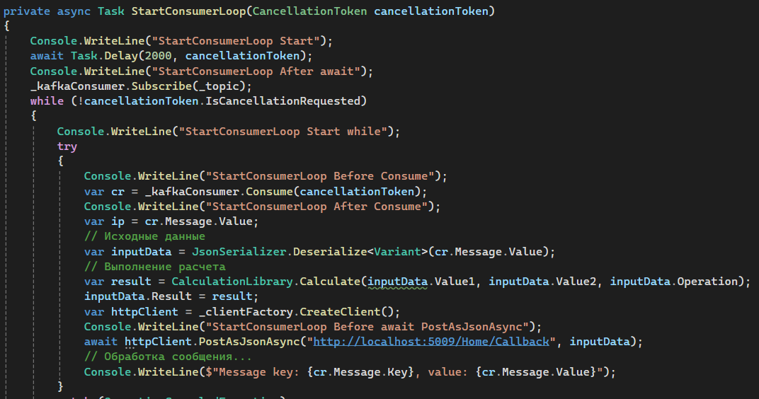
Рисунок 3 – Обработка сообщений в “KafkaConsumerService”

В файле “appsettings.json” были добавлены настройки для обоих сервисов Kafka: “Consumer” и “Producer” в соответствии с рисунком 4 и приложением В. В настройках помимо других параметров были указаны IP-адрес и порт сервера Kafka и название топика.

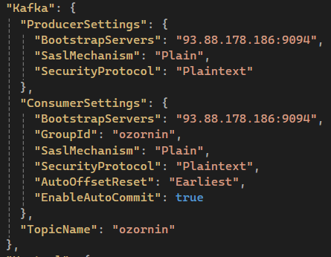
Рисунок 4 – Настройки Kafka в “appsettings.json”

В файле “appsettings.Development.json” были указаны IP-адрес и порт сервера Kafka в соответствии с рисунком 5 и приложением Г.

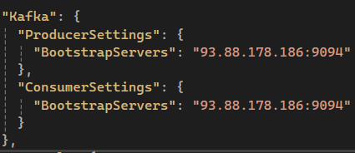
Рисунок 5 – Настройки Kafka в “appsettings.Development.json”

Для настройки Dependency Injection в главном файле “Program.cs” были зарегистрированы все ранее созданные классы для Apache Kafka в соответствии с рисунком 6 и приложением Д. Также был зарегистрирован класс “KafkaConsumerService” как сервис, чтобы он мог начать запуск самостоятельно без вмешательства класса контроллера.

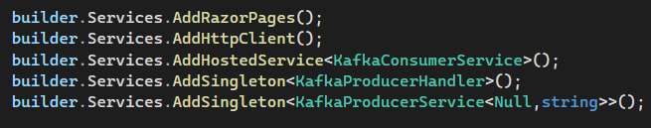
Рисунок 6 – Регистрация классов Kafka для DependencyInjection

Алгоритм расчёта был выделен в отдельный класс “CalculationLibrary” в соответствии с рсиунком 7, данный класс используется внутри класса “KafkaConsumerService” для расчёта результата.

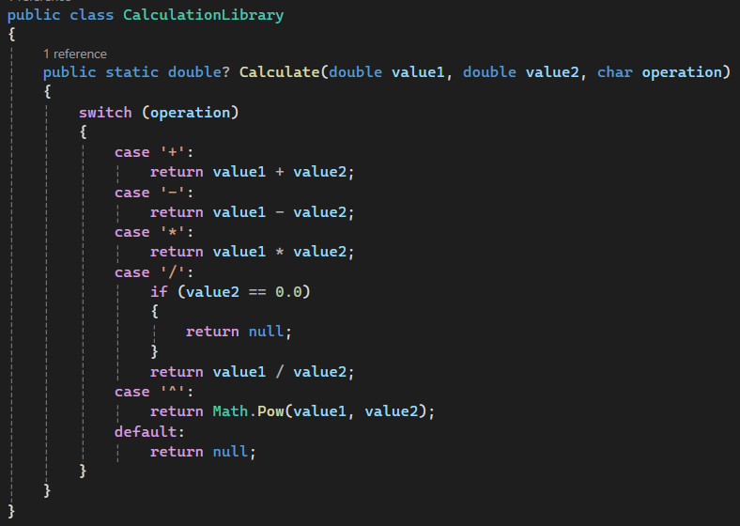
Рисунок 7 – Класс “CalculationLibrary” для расчёта результата

Приложение было подготовлено к работе.

1.2.2 Размещение приложения в системе контроля версий GitHub

На платформе GitHub в репозитории была создана новая ветка “3-kafka”, в которой велась вся разработка в соответствии с рисунком 8.

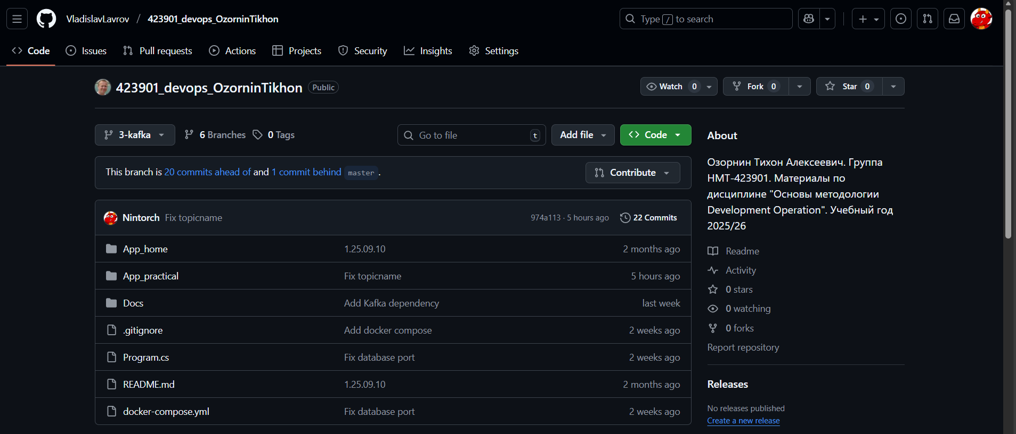
Рисунок 8 – Размещение кода в репозитории GitHub

1.2.3 Сборка образов

Для сборки образов использовались файлы Dockerfile (рис. 9) и docker-compose.yml (рис. 10).
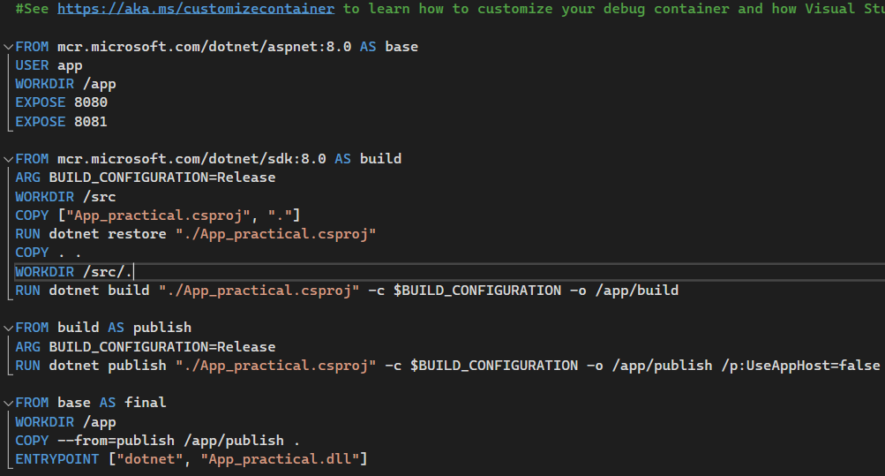
Рисунок 9 – Содержимое файла “Dockefile”
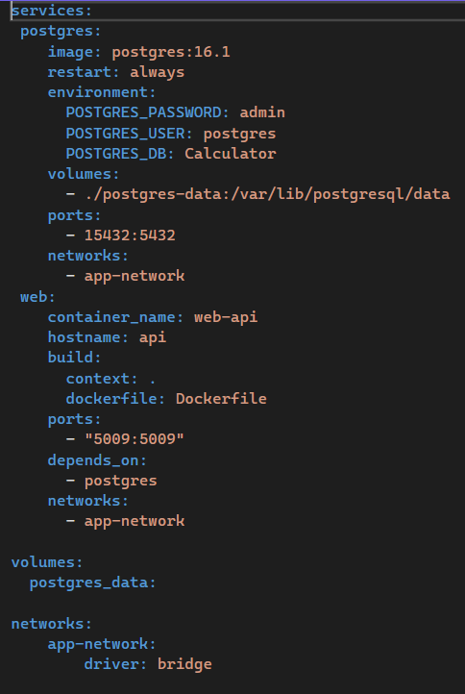
Рисунок 10 – Содержимое файла “docker-compose.yml”

Для запуски данных файлов использовалась команда “sudo docker compose up --build”.

1.2.4 Установка программы HeidiSQL для сопровождения базы данных в СУБД MariaDB

Был успешно установлен и настроен графический клиент HeidiSQL для работы с созданной базой данных. После запуска приложения и создания нового варианта расчёта, в таблице “Variants” можно заметить, что появилась новая запись в соответствии с рисунком 1.

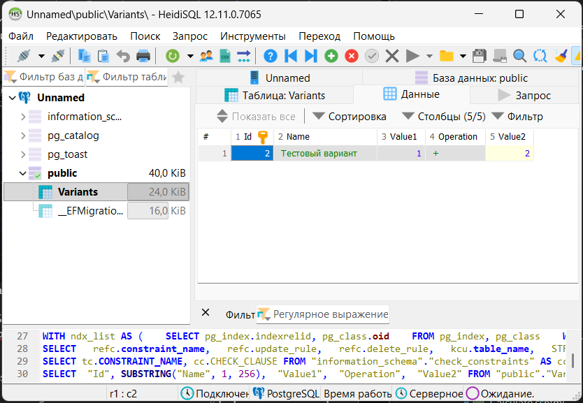
Рисунок 11 – Просмотр таблицы базы данных в HeidiSQL

1.2.5 Настройка миграции базы данных в MariaDB

После проведения всех вышеперечисленных операций были созданы миграции. Для этого была запущена команда “dotnet ef migrations add InitialCreate” для создания новой миграции к базе данных и после этого была запущена команда “dotnet ef database update” для ее применения. После выполнения данных команд, в рабочей директории проекта были созданы файлы миграций, помещенные в отдельную папку “Migrations”.

1.2.6 Демонстрация работы приложения брокером сообщений Kafka

Перед началом работы была открыта главная страница приложения со списком всех существующих вариантов расчёта в соответствии с рисунком 12.

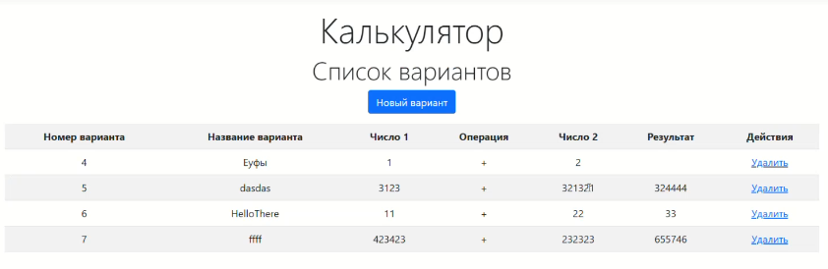
Рисунок 12 – Главная страница приложение

Был создан новый вариант расчёта в соответствии с рисунком 13.

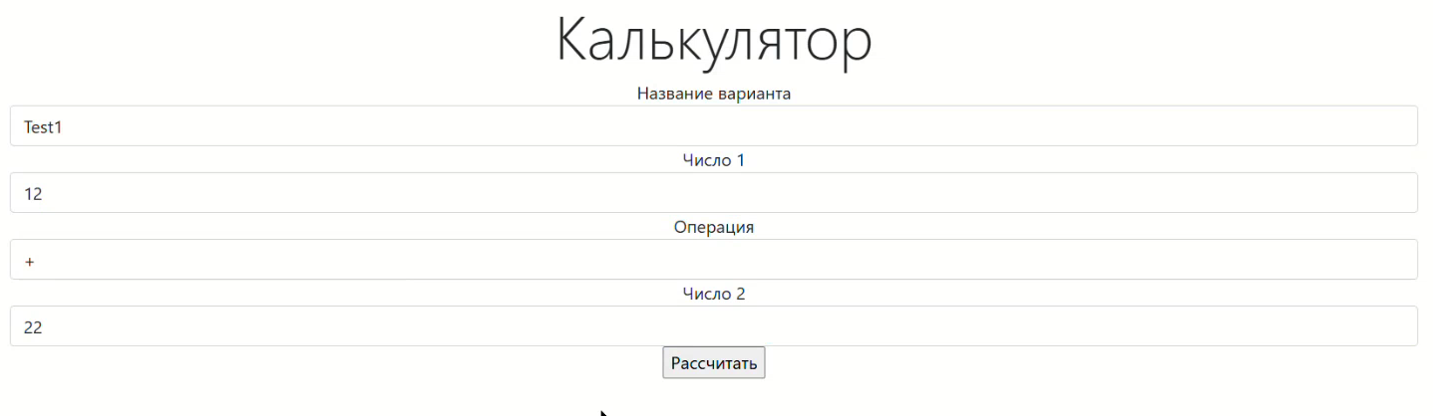
Рисунок 13 – Создание нового варианта расчёта

После запуска расчёта спустя несколько секунд на главной странице приложения появляется новая строка в таблица, соответствующая ранее созданному варианту, в соответствии с рисунком 14.

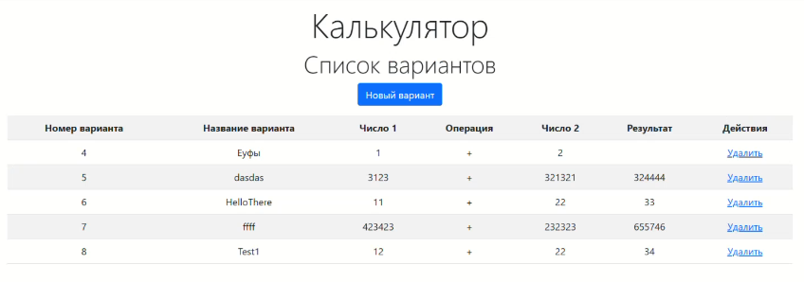
Рисунок 14 – Создание нового варианта
По логированию приложения можно заметить, что класс “KafkaConsumerService” смог получить новое сообщение и обработать его в соответствии с рисунком 15.

Рисунок 15 – Логирование обработки нового сообщения классом “KafkaConsumerService”

При открытии панели управления Apache Kafka видно, что сервер Kafka получил созданное сообщение в соответствии с рисунком 16.

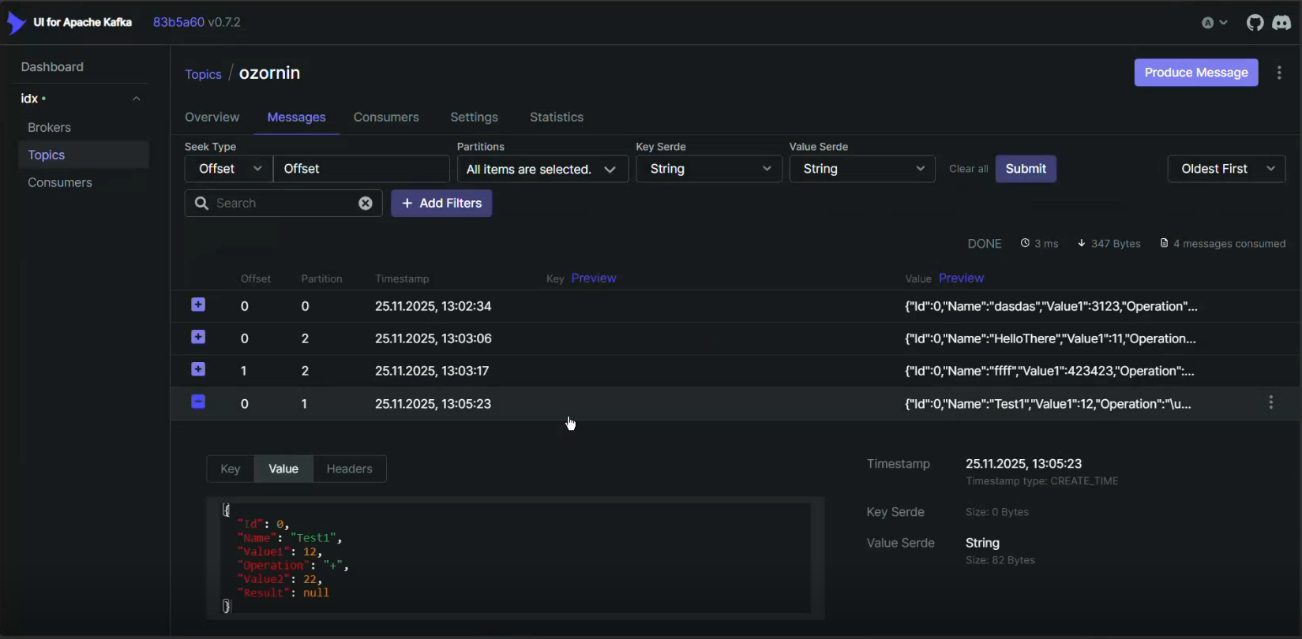
Рисунок 16 – Созданные сообщения в панели управлеяня Apache Kafka

Можно сделать вывод о том, что практическая работа была выполнена успешно.

1.3 Выводы

В ходе выполнения данной практической работы были получены навыки настройки веб-приложения для работы с технологией Apache Kafka, были настроены отправка, получение и обработка сообщений с помощью данной технологии, была осуществлена проверка получения сообщений сервисом Kafka с помощью его панели управления.

Приложение А Листинг программного кода приложения «Калькулятор» (контроллер)

using App_practical.Data;
using App_practical.Models;
using App_practical.Services;
using Confluent.Kafka;
using Microsoft.AspNetCore.Mvc;
using System.Diagnostics;
using System.Globalization;
using System.Runtime.CompilerServices;
using System.Text.Json;

namespace App_practical.Controllers
{
public class HomeController : Controller
{
private readonly ILogger<HomeController> _logger;
private readonly DatabaseContext _context;
private readonly KafkaProducerService<Null,string> _producer;

public HomeController(ILogger<HomeController> logger, DatabaseContext context, KafkaProducerService<Null,string> producer)
{
_logger = logger;
_context = context;
_producer = producer;
}

public IActionResult Index()
{
return View(_context.Variants.ToList());
}

[HttpGet]
public IActionResult Calculate(int id)
{
Variant? variant = _context.Variants.Where(x => x.Id == id).FirstOrDefault();
return View(variant);
}

[HttpPost]
public async Task<IActionResult> Calculate([FromForm] VariantDataViewModel dataViewModel)
{
if (!double.TryParse(
dataViewModel.Value1.Replace(',', '.'),
NumberStyles.Any,
CultureInfo.InvariantCulture,
out double value1_double)
|| !double.TryParse(
dataViewModel.Value2.Replace(',', '.'),
NumberStyles.Any,
CultureInfo.InvariantCulture,
out double value2_double))
{
return ShowError("Было введено неверное число.");
}

Variant variant = new()
{
Name = dataViewModel.VariantName,
Value1 = value1_double,
Value2 = value2_double,
Operation = dataViewModel.Operation[0],
};

// Отправка данных в Kafka
await SendDataToKafka(variant);

return RedirectToAction(nameof(Index));
}

public IActionResult Callback([FromBody] Variant variant)
{
_context.Variants.Add(variant);
_context.SaveChanges();
return Ok();
}

public IActionResult Delete(int id)
{
Variant? variant = _context.Variants.Where(x => x.Id == id).FirstOrDefault();
if (variant != null)
{
_context.Variants.Remove(variant);
_context.SaveChanges();
}
return RedirectToAction("Index");
}

ViewResult ShowError(string message)
{
return View(new DataViewModel() { ErrorMessage = message });
}

[ResponseCache(Duration = 0, Location = ResponseCacheLocation.None, NoStore = true)]
public IActionResult Error()
{
return View(new ErrorViewModel { RequestId = Activity.Current?.Id ?? HttpContext.TraceIdentifier });
}

private async Task SendDataToKafka(Variant variant)
{
var json = JsonSerializer.Serialize(variant);
await _producer.ProduceAsync("ozornin", new Message<Null, string>{ Value = json });
}
}
}

Приложение Б Листинг программного кода приложения «Калькулятор» (KafkaConsumerService.cs)

using Confluent.Kafka;
using App_practical.Models;
using Microsoft.Extensions.Configuration;
using Microsoft.Extensions.Hosting;
using System;
using System.Text.Json;
using System.Threading;
using System.Threading.Tasks;
using App_practical.Controllers;
using App_practical.Data;
using App_practical.Libraries;

namespace App_practical.Services
{
public class KafkaConsumerService : BackgroundService
{
private readonly string _topic;
private readonly IConsumer<Null, string> _kafkaConsumer;
private readonly IServiceProvider _serviceProvider;
private readonly IHttpClientFactory _clientFactory;

public KafkaConsumerService(IConfiguration config, IServiceProvider serviceProvider, IHttpClientFactory clientFactory) {
// Конфигурирование настроек Kafka и инициализация компонентов
var consumerConfig = new ConsumerConfig();
config.GetSection("Kafka:ConsumerSettings").
Bind(consumerConfig);
_topic = config.GetValue<string>("Kafka:TopicName");
_kafkaConsumer = new ConsumerBuilder<Null, string>(consumerConfig).Build();
_serviceProvider = serviceProvider;
_clientFactory = clientFactory;
}
/// <summary>
/// Выполнение работы Kafka Consumer’а.
/// </summary>
protected override Task ExecuteAsync(CancellationToken stoppingToken)
{
return Task.Run(() => StartConsumerLoop(stoppingToken), stoppingToken);
}
/// <summary>
/// Цикл обработки сообщений из Kafka.
/// </summary>
/// <param name="cancellationToken">Токен отмены операции.</param>
private async Task StartConsumerLoop(CancellationToken cancellationToken)
{
Console.WriteLine("StartConsumerLoop Start");
await Task.Delay(2000, cancellationToken);
Console.WriteLine("StartConsumerLoop After await");
_kafkaConsumer.Subscribe(_topic);
while (!cancellationToken.IsCancellationRequested)
{
Console.WriteLine("StartConsumerLoop Start while");
try
{
Console.WriteLine("StartConsumerLoop Before Consume");
var cr = _kafkaConsumer.Consume(cancellationToken);
Console.WriteLine("StartConsumerLoop After Consume");
var ip = cr.Message.Value;
// Исходные данные
var inputData = JsonSerializer.Deserialize<Variant>(cr.Message.Value);
// Выполнение расчета
var result = CalculationLibrary.Calculate(inputData.Value1, inputData.Value2, inputData.Operation);
inputData.Result = result;
var httpClient = _clientFactory.CreateClient();
Console.WriteLine("StartConsumerLoop Before await PostAsJsonAsync");
await httpClient.PostAsJsonAsync("http://localhost:5009/Home/Callback", inputData);
// Обработка сообщения...
Console.WriteLine($"Message key: {cr.Message.Key}, value: {cr.Message.Value}");
}
catch (OperationCanceledException)
{
Console.WriteLine("StartConsumerLoop OperationCanceledException");
break;
}
catch (ConsumeException e)
{
Console.WriteLine("StartConsumerLoop ConsumeException " + e.Message);
if (e.Error.IsFatal)
{
// https://github.com/edenhill/librdkafka/blob/master/INTRODUCTION.md#fatal-consumer-errors
break;
}
}
catch (Exception e)
{
Console.WriteLine("StartConsumerLoop Exception " + e.Message);
break;
}
Console.WriteLine("StartConsumerLoop End while");
}
Console.WriteLine("StartConsumerLoop End");
}
/// <summary>
/// Очистка ресурсов Consumer’а при завершении работы сервиса.
/// </summary>
public override void Dispose()
{
_kafkaConsumer.Close(); // Фиксация оффсетов и корректное выход из группы.
_kafkaConsumer.Dispose();
base.Dispose();
}
}
}

Приложение В Листинг программного кода приложения «Калькулятор» (appsettings.json)

{
"Kafka": {
"ProducerSettings": {
"BootstrapServers": "93.88.178.186:9094",
"SaslMechanism": "Plain",
"SecurityProtocol": "Plaintext"
},
"ConsumerSettings": {
"BootstrapServers": "93.88.178.186:9094",
"GroupId": "ozornin",
"SaslMechanism": "Plain",
"SecurityProtocol": "Plaintext",
"AutoOffsetReset": "Earliest",
"EnableAutoCommit": true
},
"TopicName": "ozornin"
},
"Kestrel": {
"Endpoints": {
"*": { "Url": "http://0.0.0.0:5009" }
}
},
"Logging": {
"LogLevel": {
"Default": "Information",
"Microsoft.AspNetCore": "Warning"
}
},
"AllowedHosts": "*"
}

Приложение Г Листинг программного кода приложения «Калькулятор» (appsettings.Development.json)

{
"Kafka": {
"ProducerSettings": {
"BootstrapServers": "93.88.178.186:9094"
},
"ConsumerSettings": {
"BootstrapServers": "93.88.178.186:9094"
}
},
"Kestrel": {
"Endpoints": {
"*": { "Url": "http://0.0.0.0:5009" }
}
},
"Logging": {
"LogLevel": {
"Default": "Information",
"Microsoft.AspNetCore": "Warning"
}
}
}

Приложение Д Листинг программного кода приложения «Калькулятор» (Program.cs)

using App_practical.Data;
using App_practical.Services;
using Confluent.Kafka;
using Microsoft.EntityFrameworkCore;

namespace App_practical
{
public class Program
{
private static async Task WaitForDatabase(DatabaseContext context)
{
for (int i = 0; i < 10; i++)
{
if (await context.Database.CanConnectAsync())
{
Console.WriteLine("Database connected!");
return;
}
else
{
Console.WriteLine($"Waiting for database... ({i + 1}/10)");
await Task.Delay(3000);
}
}
}

public static async Task Main(string[] args)
{
var builder = WebApplication.CreateBuilder(args);

// Add services to the container.
builder.Services.AddControllersWithViews();
builder.Services.AddDbContext<DatabaseContext>(
o => o.UseNpgsql("Host=postgres;Port=5432;Database=Calculator;Username=postgres;Password=admin")
);

builder.Services.AddRazorPages();
builder.Services.AddHttpClient();
builder.Services.AddHostedService<KafkaConsumerService>();
builder.Services.AddSingleton<KafkaProducerHandler>();
builder.Services.AddSingleton<KafkaProducerService<Null,string>>();

var app = builder.Build();

using (var scope = app.Services.CreateScope())
{
var context = scope.ServiceProvider.GetRequiredService<DatabaseContext>();

await WaitForDatabase(context);

await context.Database.EnsureCreatedAsync();
Console.WriteLine("Database tables created!");
}

// Configure the HTTP request pipeline.
if (!app.Environment.IsDevelopment())
{
app.UseExceptionHandler("/Home/Error");
// The default HSTS value is 30 days. You may want to change this for production scenarios, see https://aka.ms/aspnetcore-hsts.
app.UseHsts();
}

app.UseHttpsRedirection();
app.UseStaticFiles();

app.UseRouting();

app.UseAuthorization();

app.MapControllerRoute(
name: "default",
pattern: "{controller=Home}/{action=Index}/{id?}");

app.Run();
}
}
}

